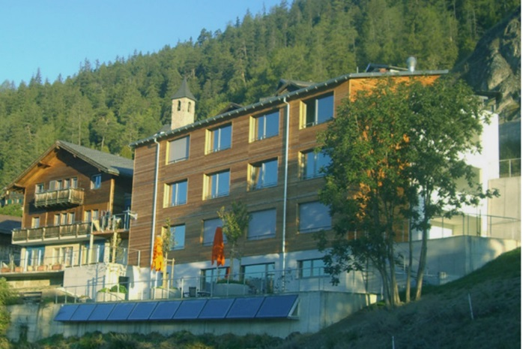

Altershilfe Sunnuschii
Dorf Guttet 13
3956 Guttet-Feschel
Telefon 027 473 63 30
Fax 027 473 63 31
E-Mail sunnuschii@bluewin.ch

Aufnahmegesuch Alters- und Pflegeheim Sunnuschii
(für jede Person ist ein eigenes Aufnahmegesuch auszufüllen)

Familienname Vorname

Familienname als ledig Konfession

Wohnadresse Plz Wohnort

Telefon E-Mail

Geburtsort Geburtsdatum

Heimatort Heimatschein deponiert in

AHV Nummer ID Nummer

Zivilstand: ledig verheiratet mit
verwitwet von verwitwet seit
geschieden von geschieden seit

Familienname des Vaters Vorname des Vaters

Familienname der Mutter Vorname der Mutter

Familienname der Mutter ledig

Das Finanzielle wird erledigt von

mir selber von Name, Adresse, Ort, Telefon + E-Mail

Nächste Angehörige (gegliedert nach Priorität)
Bitte Name, Adresse, Ort, Telefon + E-Mail

Weitere Angehörige auf einem separaten Blatt aufführen.

Der unter Ziffer 1 erwähnten Person werden alle Informationen, Einladungen etc. zugestellt. Diese ist verantwortlich für die familieninterne Weiterleitung.

Krankenkasse (Name und Adresse) Mitgliedernummer

807

Bisheriger Hausarzt (Name und Adresse)

Haben Sie persönliche Wünsche?

Warteliste Vorsorglich Dringend
Ein Wechsel von der vorsorglichen Anmeldeliste auf die Dringlichkeitsliste muss von den Interessenten oder deren Hausarzt beantragt werden.

Datum und Ort Unterschrift

______________________ ______________________________

Sämtliche Angaben werden streng vertraulich behandelt. Über die Aufnahme entscheidet der Vereinsvorstand.

Das Aufnahmegesuch senden Sie an den Verein Altershilfe Sunnuschii Dorf Guttet 13 3956 Guttet-Feschel oder per Mail an sunnuschii@bluewin.ch

